
怀宁中学2019—2020学年度第一学期第一次考试
高一年级物理试题

第Ⅰ卷
本试卷分第Ⅰ卷（选择题）和第Ⅱ卷（非选择题）两部分，满分100分，考试用时90分钟
一、单项选择题（本大题10小题，每小题3分，共30分．在每小题给出的四个选项中只有一个是符合要求的．）
1．下面关于质点的正确说法有
A．乒乓球运动员在研究乒乓球的运动时可把乒乓球看成质点
B．研究沿地面翻滚前进的体操运动员的动作可把运动员看成点
C．计算火车通过站台的时间虽然不能忽略火车的大小但仍可把火车看成质点
D．小的物体运动可看成质点，大的物体运动就不能看成质点
2．下列关于参考系的正确说法有
A．研究地面上物体的运动，必须选取地面为参考系
B．被选为参考系的物体是一定不动的
C．质点运动的轨迹是直线还是曲线，与参考系的选取无关
D．质点运动的时间，与参考系选取无关
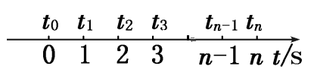
3.如图所示的时间轴，下列关于时刻和时间的说法中正确的是
A．t₂表示时刻，称为第2s末或第3s初
B．t₀～t₂表示时间，称为最初2 s内或第2 s内
C．t₂～t₃表示时间，称为3 s内
D．t_{n－1}～t_{n}表示时间，称为第(n－1) s内
4．如图所示，物体由A点运动到B点，则物体的坐标变化量与位移分别是
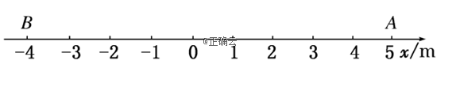

A．9m,9 m B．-9 m，－9 m C．－9 m,9 m D． 9 m，－9 m
5.汽车刹车时以20 m/s的速度做匀减直线运动，加速度大小为5 m/s²，那么开始刹车6 s汽车的速度大小和位移是
A. 0 m/s；30m B. 0 m/s；40m C. —10 m/s；30m D. 10m/s；40m
6．做加速直线运动的物体，加速度为3m/s²，它的意义是
A．物体在任一秒末的速度是该秒初的速度的3倍
B．物体在任一秒的末速度比前一秒的初速度大3 m/s
C．物体在任一秒的初速度比前一秒的末速度大3 m/s
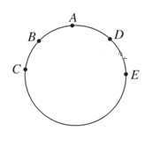
D．物体在任一秒末速度比该秒初的速度大3 m/s
7.如图所示，两个人以相同大小的速度同时从圆形轨道的A点出发，分别沿ABC和ADE方向行走，经过一段时间后在F点相遇(图中未画出)。从出发到相遇的过程中，描述两个人运动情况的物理量可能不相同的是
A．路程 B．位移
C．瞬时速度 D．平均速度
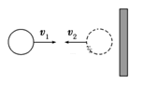
8.小球以v₁＝3m/s的速度水平向右运动，碰到墙壁经Δt＝0.1s后以v₂＝ 2 m/的速度沿同一直线返回，如图所示，小球在这0.1 s内的平均加速度是
A．10 m/s²，方向向右 B．10 m/s²，方向向左
C．50 m/s²，方向向右 D．50 m/s²，方向向左
9. a、b两个物体从同一地点同时出发，沿同一方向做匀变速直线运动，若初速度不同，加速度相同，则在运动过程中( )
A．a、b的速度之差与时间成正比 B.a、b的速度之差与时间的平方成正比
C．a、b的位移之差与时间成正比 D.a、b的位移之差与时间的平方成正比
10. 一物体在粗糙水平地面上以一定的初速度做匀减速直线运动．若已知物体在第1 s内的位移为16m，在第3 s内的位移为1 m，则下列说法正确的是( )
A．物体在2.5 s末速度一定为0.5 m/s B．物体的加速度大小为7.5 m/s²
C．物体在第2 s内位移为8.0 m D．物体初速度为18 m/s

二、不定项选择题。（本大题5小题，每小题4分，共20分．在每小题绐出的四个选项中有一个或一个以上的选项符合要求，全对得4分，选对但不全得2分，有错或不选得0分．）
11.如图所示为甲、乙两物体运动的xt图像，则下列关于两物体运动的说法，正确的是
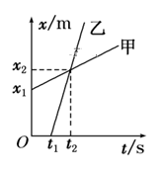
A． 甲、乙两个物体都做匀速直线运动
B．甲、乙两个物体同时出发
C．甲的速度比乙的速度小
D．t₂时刻两个物体速度相同
12.下列选项中的四个图像表示物体做匀减速直线运动的是
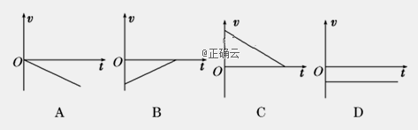

13.甲、乙两汽车同一条平直公路上同向运动，其速度—时间图像分别如图中甲、乙两条曲线所示。已知两车在t₂时刻并排行驶，下列说法正确的是
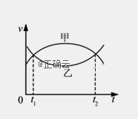
A. 甲车的加速度大小先减小后增大
B. 乙车的加速度大小先减小后增大
C. 两车在t₁时刻也并排行驶
D. t₁时刻甲车在后，乙车在前
14. 下列关于速度和加速度的说法中，正确的是 ( )
A．加速度与速度没有直接的联系，速度很大时，加速度可大可小也可负
B．当加速度与速度方向相同，加速度在减小时，物体做减速运动
C．物体的速度变化量越大，加速度越大
D．物体的速度变化越快，加速度越大
15.一质量为m的滑块在粗糙水平面上滑行，滑块在最初2s内的位移是最后2s内位移的2倍，且已知滑块最初开始1s内的位移为5m，由此可求得( )
A．滑块的初速度为5m/s
B．滑块运动的总时间为3s
C．滑块的加速度大小为2m/s²
D．滑块运动的总位移为7.5m

第Ⅱ卷
二、实验题（本题共1小题，每空2分，共12分）
16 .在“研究匀变速直线运动”的实验中，
（1）部分实验步骤如下：下述实验步骤的正确顺序是：___________（用字母填写）．
A．测量完毕，关闭电源，取出纸带．
B．将小车停靠在打点计时器附近，小车尾部与纸带相连．
C．接通电源，待打点计时器工作稳定后放开小车．
D．把打点计时器固定在平板上，让纸带穿过限位孔．
（2）电磁打点计时器的工作电压是_________（填6V或者220V），若电源频率是25Hz时，则计时器打点的时间间隔是__________s．
（3）.某同学利用打点计时器探究小车速度随时间变化的关系，所用交流电的频率为50Hz，取某次实验中得到的一条纸带的一部分，依次取0、1、2、3、4、5、6、7为计数点，相邻两计数点间还有3个打点未画出．从纸带上测出相邻各点间距离为
x₀₁=3.20cm，x₁₂=4.74cm，x₂₃=6.40cm，x₃₄=8.02cm，x₄₅=9.64cm，x₅₆=11.28cm，x₆₇=12.84cm．
①请通过计算，在下表空格内填入合适的数据（计算结果保留到小数点后两位）；
计数点 | 1 | 2 | 3 | 4 | 5 | 6
各计数点的速度/（m•s⁻¹） | 0.50 | 0.70 | 0.90 | 1.10 |  | 1.51
②根据表中数据，在所给的坐标系中作出v-t图象（以0计数点作为计时起点）；由图象可得，小车运动的加速度大小为 m/s²．（计算结果保留两位有效数字）
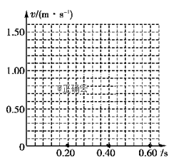
三、计算题（本题共4小题，每题8+8+10+12分，共38分。要求写出必要的方程、演算步骤和文字说明）
17、某物体做匀加速直线运动,加速度为2m/s²，通过A点时速度为2m/s，通过B点时速度为6m/s，则：
(1)A、B之间的距离是多少?
(2)从A点运动到B点的平均速度是多少?

18.在国庆阅兵式中，某直升飞机在地面上空某高度A位置处于静止状态待命，要求该机10时56分40秒由静止状态沿水平方向做匀加速直线运动，经过AB段加速后，进入BC段的匀速受阅区，11时准时通过C位置，己知：。
求：（1）直升飞机在BC段的速度大小； （2）在AB段做匀加速直线运动时的加速度大小。
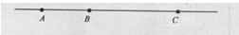

19. 我国的最新交通规则规定:黄灯亮时车头已越过停车线的车辆可以继续通行,车头未越过停车线的若继续前行则视为闯黄灯,属于交通违章行为,我国一般城市路口红灯变亮之前绿灯和黄灯各有3 s的闪烁时间.国家汽车检测标准中有关小客车制动初速度与刹车距离的规定是:小客车在制动初速度为14 m/s的情况下,制动距离不得大于20 m.
(1)若要确保小客车在3 s内停下来,小客车刹车前的行驶速度不能超过多少?
(2)某小客车正以v₀=8 m/s的速度驶向路口,绿灯开始闪时车头距离停车线s=28 m,小客车至少以多大的加速度匀加速行驶才能在黄灯亮前正常通过路口?(已知驾驶员从眼睛看到灯闪到脚下采取动作再到小客车有速度变化的反应总时间是1.0 s)

20. 某消防员在一次执行任务过程中，遇到突发事件，需从10 m长的直杆顶端从静止开始匀加速下滑，加速度大小a₁＝8 m/s²，然后立即匀减速下滑，减速时的最大加速度a₂＝4 m/s²，若落地时的速度不允许超过4 m/s，把消防队员看成质点，求该队员下滑全过程的最短时间．

高一年级物理试题答案
一．选择题（1-10每题3分；11-15每题4分，部分对2分）
1 | 2 | 3 | 4 | 5 | 6 | 7 | 8 | 9 | 10 | 11 | 12 | 13 | 14 | 15
C | D | A | B | B | D | C | D | C | C | AC | BC | ABD | AD | BC
二．填空题（每空2分，共12分）
16.（1） DBCA 。 （2） 6V ， 0.04s 。
（3） ① 1.31 。
② 2.5 m/s² 。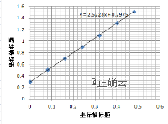

三、计算题：(8+9+9+12分，共38分)
17：答案（1）8m ；（2）4m/s
18：解：
设直升飞机在BC段的速度大小 由
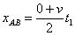
解得 v=100m/s² t₁=100s
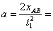
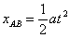
（2） 1m/s²
19.【答案】:(1)14.7 m/s (2)2 m/s²
【解析】试题分析：（1）设汽车刹车时的最大加速度为，根据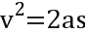，则
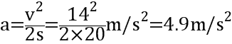
确保汽车在3s内停下来，汽车刹车前的行驶速最大速度为：
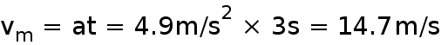
（2）在反应时间内汽车匀速运动的距离为：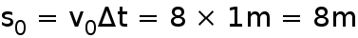
车匀加速运动的距离为：
从绿灯闪到黄灯亮起这3s内汽车加速运动的时间：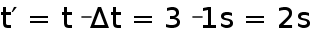
设汽车加速时的加速度为a，有：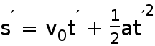
得：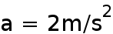．
20、解：设直杆长为h,加速下滑部分长为,减速下滑部分长为,最大速度为v,落地速度为,由运动学公式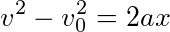 再由
得: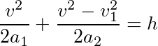. 又 v= 联立解得:v=8m/s,=1s,
落地签的速速为=4m/s,
由 得, 所以

